서블릿과 JSP는 서로 상호 보완적인 관계를 가지고 있습니다.  
서블릿은 로직을 구현하기에 알맞지만, HTML을 출력하기엔 불편합니다.  
JSP는 로직을 구현하는 것은 불편하지만 HTML을 출력하기엔 편리합니다.  
  
이러한 서블릿과 JSP를 좀 더 잘 사용하기 위해서 forward가 사용되는 경우가 많습니다.  
이번 시간엔 서블릿과 JSP의 연동에 대해 알아보도록 하겠습니다.

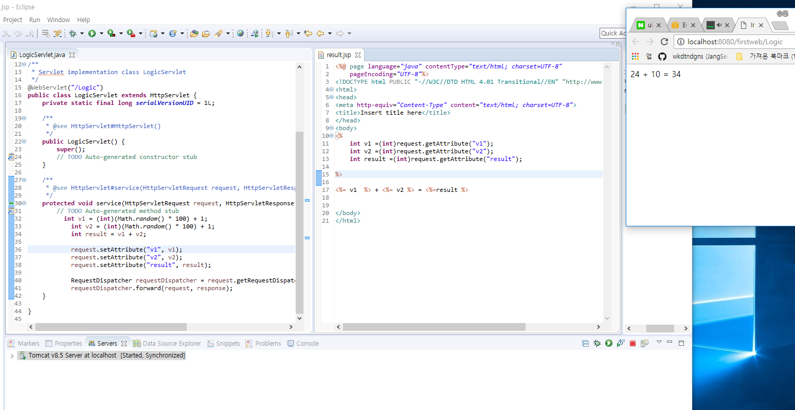

LogicServlet을 만들어서 서블릿에서는 두개의 랜덤함수를 발생시켜 더한 값을 result에 저장해 request에 넣어 result.jsp로 전달하는 코드입니다.    
  
전시간과 동일하게 RequestDispatcher 객체에 request.getDispatcher("/result.jsp") 를 담아서   
requestDispatcher 매소드인 forward 로 값을 넘겨주었습니다. froward 할떄는 request와 response무조건 있어야합니다. 

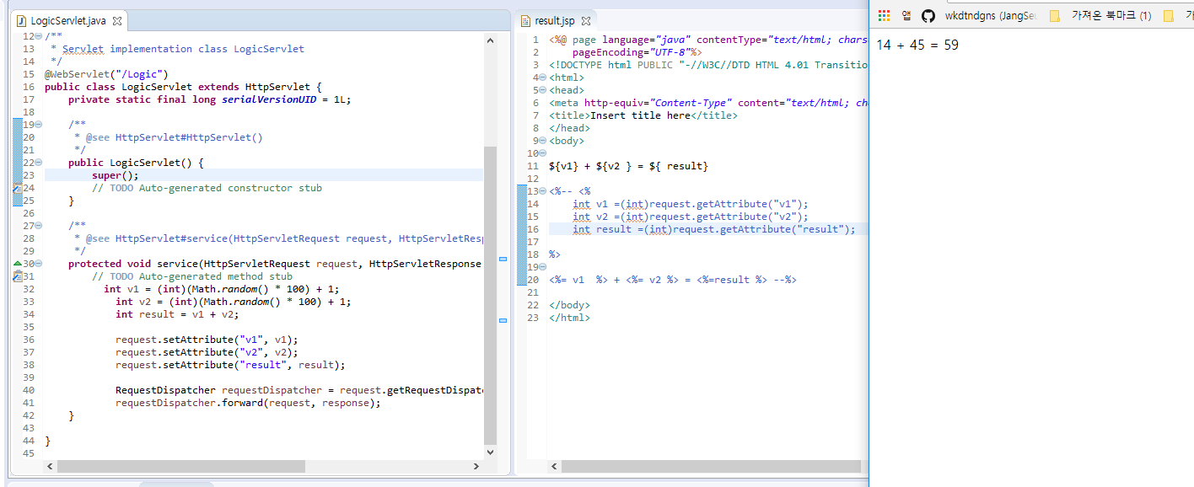

위에는 표현식 태그로 출력을 했는데 이번에는 EL표기법을 활용해 request 값들을 출력했습니다.   
${변수명 } 을 하면 알아서 변수명을 찾아서 넣어주는 표기입니다.   
  
<http://codedragon.tistory.com/4745>

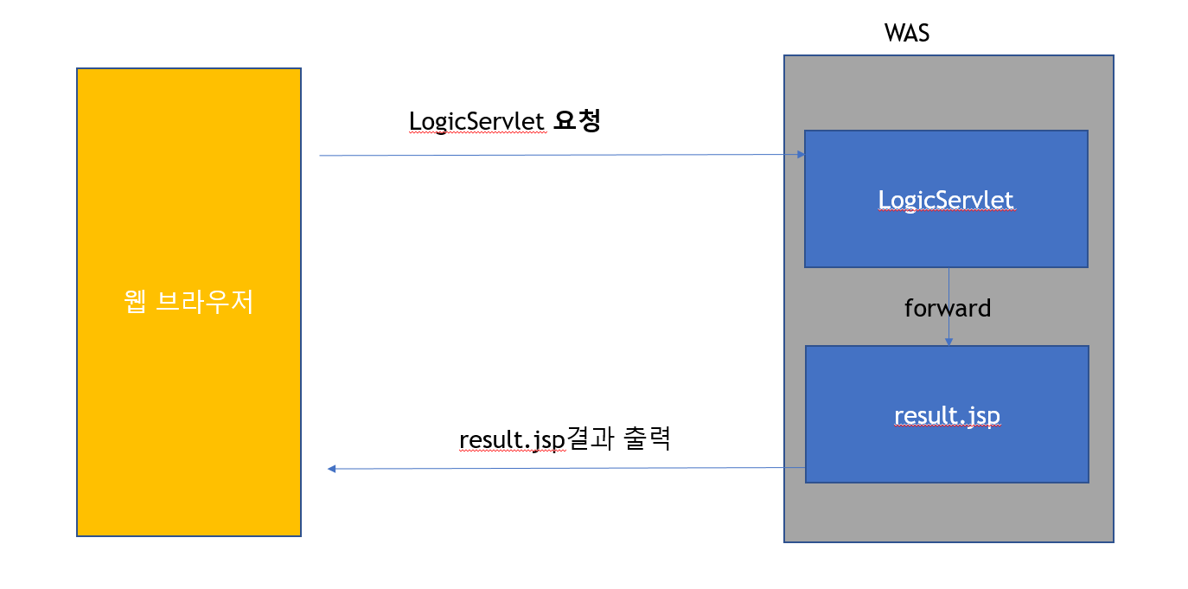

 코드의 로직입니다.

* 프로그램 로직 수행은 Servlet에서, 결과 출력은 JSP에서 하는 것이 유리하다.